Міністерство освіти і науки України
Львівський національний університет імені Івана Франка
Факультет електроніки та комп’ютерних технологій
Кафедра системного проєктування

Звіт
Про виконання лабораторної роботи №10
«Обробка помилок. Тестування проєкту. Презентація проєкту»

Виконав:
Студент групи ФЕП-14c
Шиманський М.В.

Перевірив:
Доцент Демків Лідія Степанівна

Львів 2026

Мета роботи: Розробка прототип вебсторінки. Доповнення його обробкою на помилки.
Хід роботи
HTML (HyperText Markup Language - мова гіпертекстової розмітки) це стандартизована мова, за допомогою якої створюють структуру та вміст вебсторінок в інтернеті.
CSS (Каскадні таблиці стилів) - мова стилів, що використовується для оформлення та зовнішнього вигляду вебсторінок.
JavaScript (JS) - це високорівнева, динамічна та об'єктно-орієнтована мова програмування, яка є однією з трьох головних технологій веб-розробки поряд з HTML і CSS.
Під час підготування своєї лабораторної роботи №9, я обробив можливі види помилок та провів тестування. Тому зараз просто доповнюю його заданою задачею в умові.
- Дослідження теоретичних відомостей.
- Використання IDE “WebStorm”
- Перелік перевірок та захисту якій вже має мій код
3.1. Перехоплення синтаксичних помилок (try/catch + eval)
3.2. Захист від повторення конфлікту операторів (operators.includes, замінює знак, щоб підряд не могу бути їх два)
3.3. Захист від виклику системного об'єкта (перевірка на нажаття дорівнює при уже наявній помилці)
3.4. Валідація порожнього вводу (запобігає обчисленню пустого рядку або пробілів)
3.5. Автоматичне скидання стану помилки при новому вводі (якщо вже є помилка, при додавані оператора або любої кнопки автоматично скидається)
3.6. Захист від неконтрольованого вводу з клавіатури (мій калькулятор реалізований по кнопкам, тому input, має атрибут readonly)
На основі цього всього та останнього пункту, мій UI калькулятор, вже має весь необхідний захист. А так як, функціонал його використування полягає в нажиманнях кнопок, ввести інші символи неможливо. Тому і перевірка не зовсім має доцільність.
- Виконую завдання та додаю перевірку на ввід інших символів
- Тестування калькулятору та демонстрація функціоналу та обробки помилок
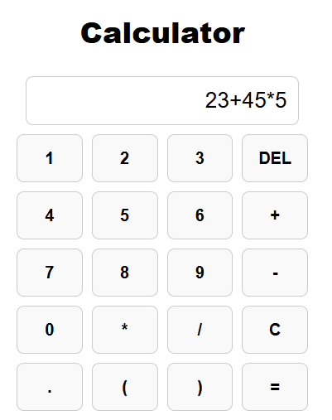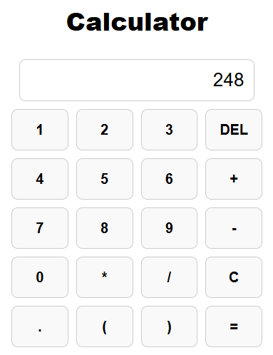
рисунок 1 (приклад арифметичної дії)
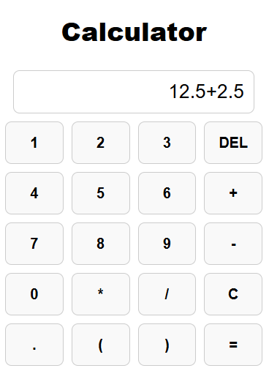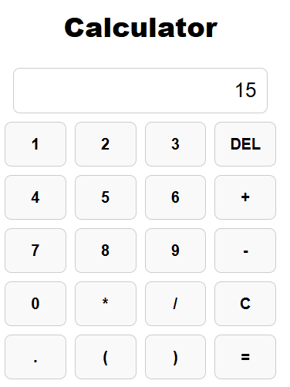
рисунок 2 (приклад арифметичної дії дробового числа)
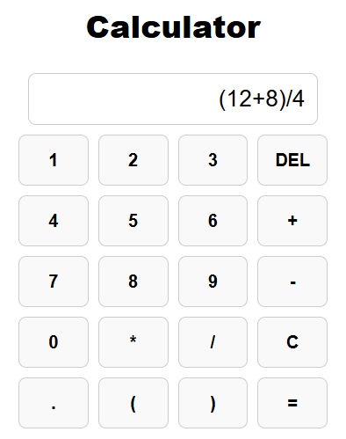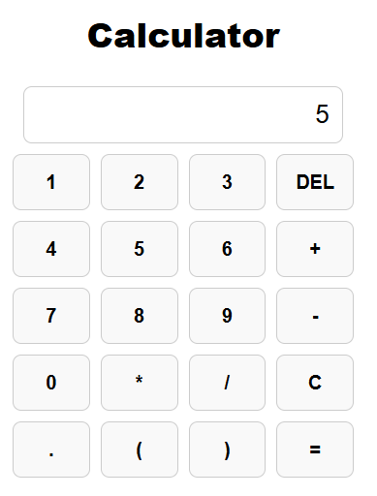
рисунок 3 (приклад арифметичної дії з дужками)
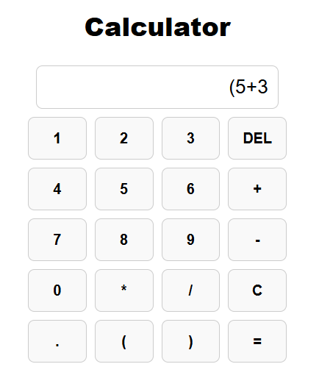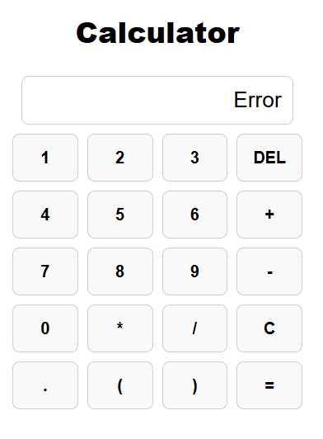
рисунок 4 (приклад обробки помилки)

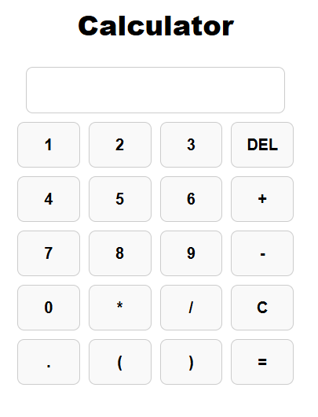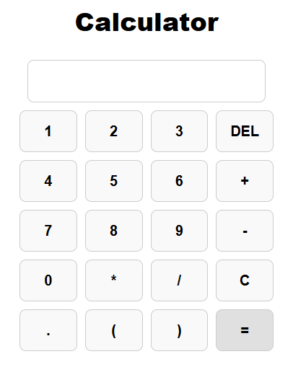
рисунок 5 (приклад взаємодії дорівнює без введення значень)
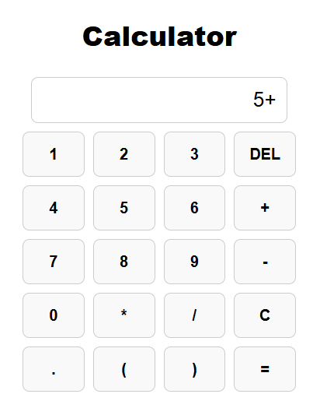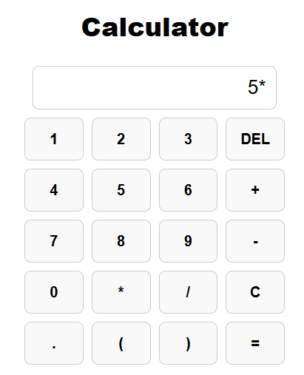
рисунок 6 (приклад взаємодії та обробки помилок введення різних знаків підряд)

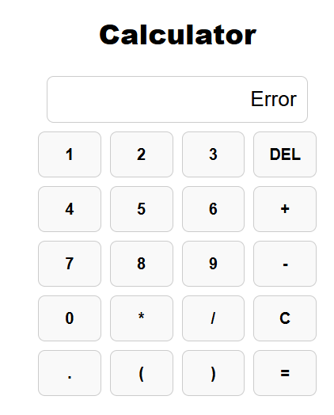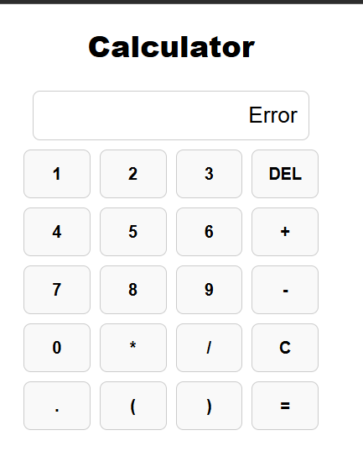
рисунок 7 (приклад обробки дорівнює при наявній помилці)
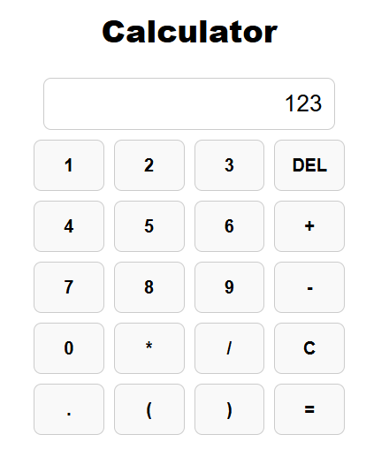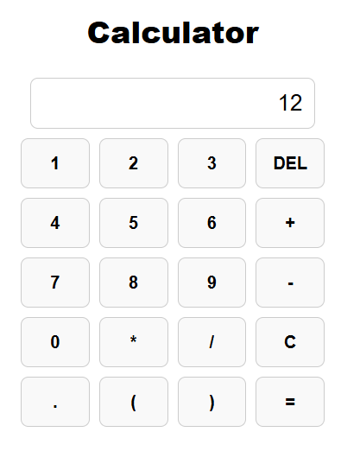
рисунок 8 (приклад кнопки DEL)

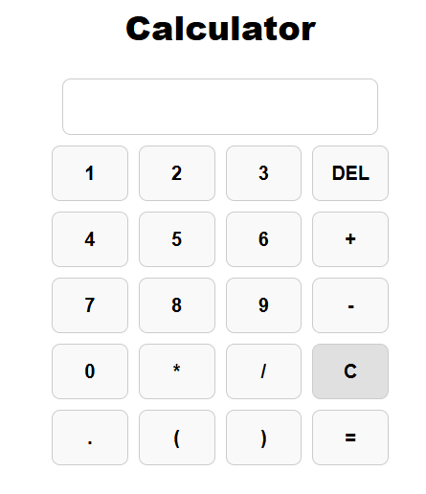
рисунок 9 (приклад кнопки очищення)
Висновок: Під час виконання лабораторної роботи, я реалізував вказану задачу, ще раз перевірив функціонал додатку і створив презентацію для нього.

